|  |  |  |
| --- | --- | --- |
| **牧者心底話**  C:\Users\wkchu\Downloads\WhatsApp Image 2022-06-18 at 10.09.09 AM.jpeg  回到起初父神的好好  太感恩了，2022年6月19日是父親節，也是「好好611靈糧堂」首次的主日崇拜，我們在「伊甸園」舉行，因為來到「伊甸園」這裡，是預表著我們要回到天父起初創造的「好好」(創1:31)。  天父是因著愛，才創造了天地萬物，並且將人安置在伊甸園，享受人與物、人與人、人與造物主，也就是我們與天父爸爸一起的美好關係。  「好好611」的異象是：傳好信息醫好傷心人 (賽61:1)；回到起初父神的好好 (創1:31)。因為我們被聖靈恩膏、我們被父神差派，我們傳揚耶穌基督的天國福音，帶下醫治與釋放，重修荒涼，重建與天父關係，修復特別是夫妻、家庭等人際關係，走上生命樹的道路，活出真、正、好的生命，重回天父起初創造的好好，即「甚好、完全的好」 (Wholly good)。  C:\Users\wkchu\Documents\WholeWhole\signature png.png611大家長恩年牧師及培南師母於聖靈降臨節(6.5)，帶領教會與父神立「愛與信任生命樹之約」，委身走生命樹的道路；在父親節的今天(6.19)，我們也要在這裡，宣告委身長洲這片土地，建立「好好611」，建立好好家庭，帶領全地回到伊甸園，回到起初父神的好好。◉【2022.06.19】 | **信息大綱**  **回到伊甸 成為好好**  **一、起初：愛的創造甚美好**  **(創世記 1:31；2:8-25)**  **二、回家：男人帶頭建伊甸**  **(瑪4:5-6)**    長洲伊甸園中的 Moringa  C:\Users\wkchu\Documents\WholeWhole\WhatsApp Image 2022-06-14 at 12.28.51 PM.jpeg  從港島薄扶林望向長洲 | |
| 創世記 1:31；2:8-25  1:31 神看著一切所造的都甚好。有晚上，有早晨，是第六日。  2:8 耶和華　神在東方的伊甸立了一個園子，把所造的人安置在那裡。  9 耶和華　神使各樣的樹從地裡長出來，可以悅人的眼目，其上的果子好作食物。園子當中又有生命樹和分別善惡的樹。  10 有河從伊甸流出來，滋潤那園子，從那裡分為四道：  11 第一道名叫比遜，就是環繞哈腓拉全地的。在那裡有金子，  12 並且那地的金子是好的；在那裡又有珍珠和紅瑪瑙。  13 二道河名叫基訓，就是環繞古實全地的。  14 第三道河名叫希底結，流在亞述的東邊。第四道河就是伯拉河。  15 耶和華　神將那人安置在伊甸園，使他修理，看守。  16耶和華　神吩咐他說：園中各樣樹上的果子，你可以隨意吃，  17只是分別善惡樹上的果子，你不可吃，因為你吃的日子必定死！  18耶和華　神說：那人獨居不好，我要為他造一個配偶幫助他。  19耶和華　神用土所造成的野地各樣走獸和空中各樣飛鳥都帶到那人面前，看他叫甚麼。那人怎樣叫各樣的活物，那就是他的名字。  20那人便給一切牲畜和空中飛鳥、野地走獸都起了名；只是那人沒有遇見配偶幫助他。  21耶和華　神使他沉睡，他就睡了；於是取下他的一條肋骨，又把肉合起來。  22耶和華　神就用那人身上所取的肋骨造成一個女人，領他到那人跟前。  23那人說：這是我骨中的骨，肉中的肉，可以稱他為女人，因為他是從男人身上取出來的。  24因此，人要離開父母，與妻子連合，二人成為一體。  2:25當時夫妻二人赤身露體，並不羞恥。◉ | | 瑪拉基書 4:5-6  5 看哪，  耶和華大而可畏之日未到以前，  我必差遣先知以利亞到你們那裡去。  6 他必使父親的心轉向兒女，  兒女的心轉向父親，  免得我來咒詛遍地。◉  C:\Users\wkchu\Downloads\WhatsApp Image 2022-06-18 at 8.50.03 AM.jpeg  2022.6.13 MG族長小組  C:\Users\wkchu\Downloads\WhatsApp Image 2022-06-18 at 8.58.40 AM.jpeg  2022.6.12差派  C:\Users\wkchu\Downloads\WhatsApp Image 2022-06-18 at 10.06.59 AM.jpeg  2022.6.5異象分享 |

【耶和華所定的日子】

〈新歌頌揚〉92

這是耶和華，這是耶和華所定的日子，所定的日子。

我們在其中，我們在其中要高興歡喜，要高興歡喜。

這是耶和華所定的日子，我們在其中要高興歡喜。

這是耶和華，這是耶和華所定的日子。

【一切歌頌讚美】

〈讚美之泉〉愛我願意1

一切歌頌讚美，都歸我主我的神，

你是配得歌頌與讚美，我們高聲呼喊，

高舉耶穌聖名，哈利路亞！

讚美主，哈利路亞，哦！

讚美主，哈利路亞，哈利路亞，哦！

【你的愛】

〈讚美之泉12〉永遠尊貴、最珍貴的角落13

你創造宇宙萬物，統管一切所有，

但你卻關心我的需要，瞭解我的感受。

你手鋪陳天上雲彩，打造永恆國度，

但這雙手卻甘心為我，忍受徹骨釘傷苦痛。

你公義審判萬民，聖潔光照全地；

但你卻一再賜恩典，一再施憐憫，給我機會回轉向你。

你的愛如此溫柔，超乎我心所想。

這樣大有能力的主，竟捧我在掌心上。

你的愛如此深切，我知我無以報答，

但願倒空我的生命，學習你謙卑的樣式，背起我自己的十字架。

*********************************************************************************

|  |  |  |  |  |
| --- | --- | --- | --- | --- |
| 好好611靈糧堂  Whole Whole 611 Bread of Life Christian Church | | | 主任牧師：朱偉健牧師 李玉雯師母  電話：34861141 (七月開通)  網址：wholewhole611.org (七月開通)  電郵：info@wholewhole611.org  主日崇拜：10:30am  地址：香港長洲體育路駿興台D1 | |
| C:\Users\wkchu\Documents\WholeWhole\好好611 logo2 image1.png | 第1期2022.06.19  週報 | |

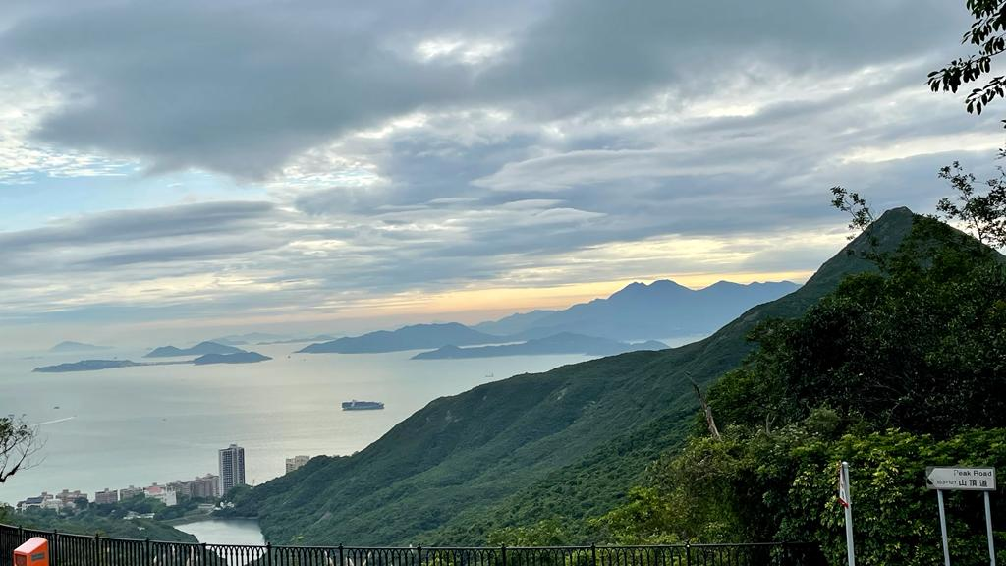

從港島薄扶林望向長洲 (左) 恩年牧師拍攝

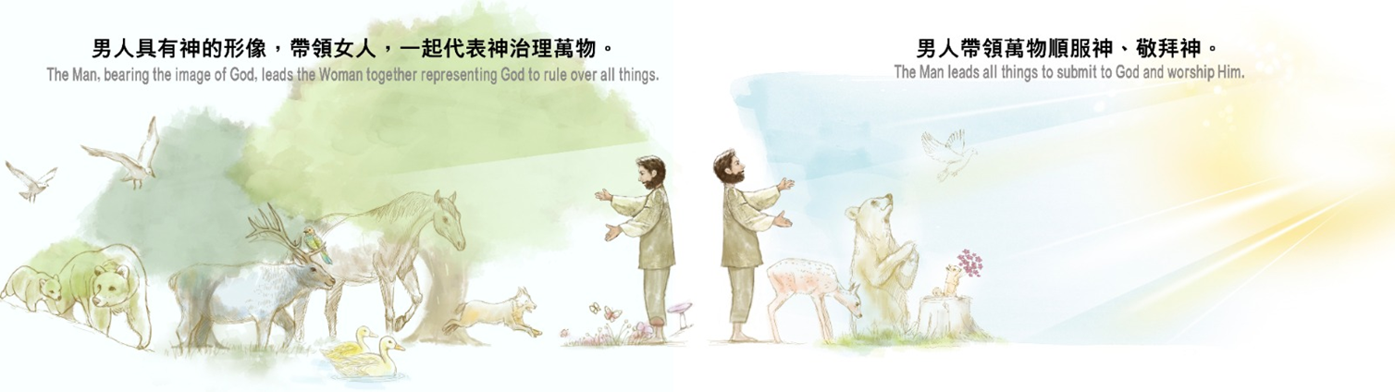

父親節快樂